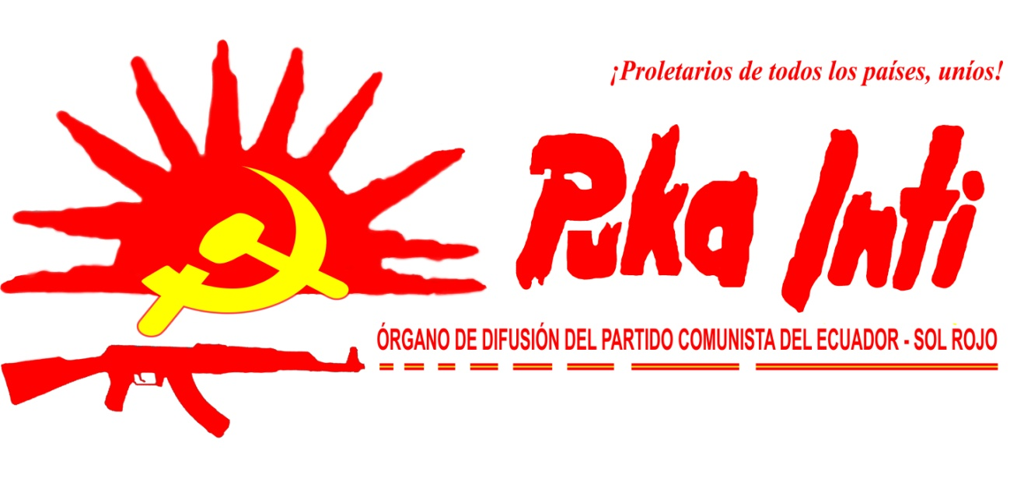

SEPTIEMBRE 2011

S11: EL IMPERIALISMO ES UN TIGRE DE PAPEL

Hoy se cumplen diez años del contundente ataque terrorista a los EEUU.
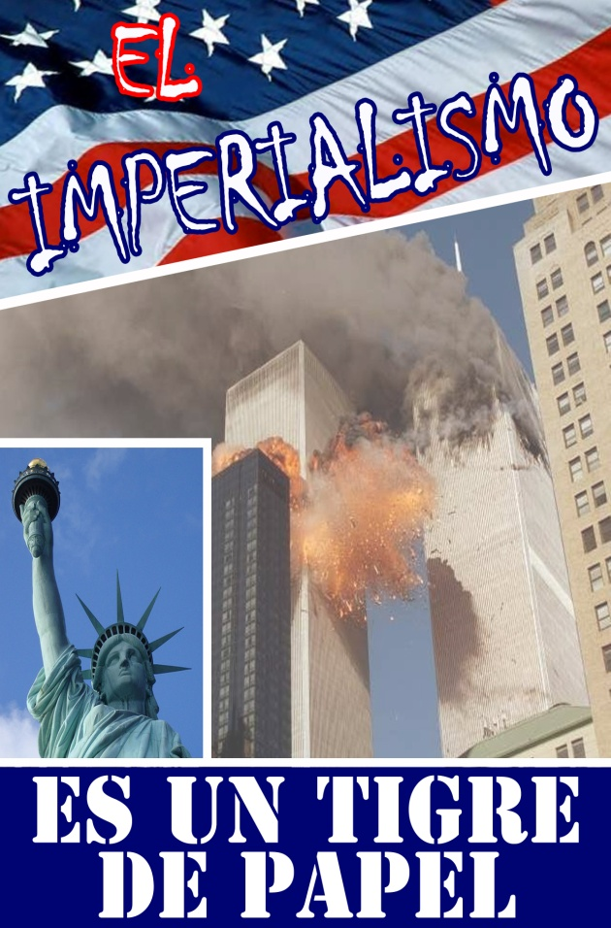
Son varias las conclusiones y lecciones que derivan de tal hecho.
Ni los EEUU ni los pueblos del mundo están seguros después del 11 de Septiembre. El imperialismo porque se saben vulnerables en su propio territorio y que no san tan fuertes como pretenden hacerse ver.
Los pueblos del mundo porque si bien es cierto antes del 11 de septiembre del 2001 eran agredidos bajo la figura o el eufemismo de lucha contra el “comunismo”, “defensa de la democracia”, “lucha contra las drogas”, a partir de esa fecha el Imperialismo se arrogan el derecho de seguir invadiendo cualquier país oprimido con el “pretexto” de combatir al terrorismo.
Es importante también resaltar que nuestro partido no comparte aquellas tesis de la “conspiración”, el auto atentado y otros. Tal posición la esgrimimos partiendo de que esas tesis de una u otra manera aportan a sostener la inviolabilidad y fortaleza del imperialismo.

¿Qué hemos entendido nosotros del 11 de septiembre?:
Que se pretende sostener una falsa verdad, que el imperialismo solo ha podido ser golpeado dentro de sus fronteras por esa vía. Y es falso, hay que recordar que el proletariado y pueblos oprimidos del mundo ya le infringieron derrotas años atrás que ni ellos ni nosotros olvidamos: El Álamo, Texas 6 de marzo de 1836, en Rusia 1917, China 1949, Vietnam, Corea, Camboya y otros.
Que después del 11 de septiembre se le siguen infringiendo derrotas como las que se le imprime día a día en Afganistán e Irak.
Otras tantas que se le asesta desde la India, Turquía, el Perú, Filipinas y en todos los países donde se construyen Partidos de Nuevo Tipo. Todas esas son manifestaciones y batallas que sistemáticamente viene perdiendo el imperialismo.
Pero decíamos, no creemos en las teorías de la “conspiración” en los atentados del 11 de septiembre porque es una manera de castrar o negar la posibilidad que tienen los pueblos oprimidos del mundo por asestarle golpes contundentes en su propio territorio.
En este caso particular una fuerza como Al Qaeda con la cual no compartimos ni su ideología ni sus métodos no quieren decir que desconozcamos en ella la representación de un importante segmento de la población mundial que tiene contradicciones con el imperialismo y que han pretendido dirimirlas de ese modo.
Siempre lamentaremos la muerte del proletariado y pueblo estadounidense víctimas de ese atentado, sobre todo bajo circunstancias en las que entendemos no eran el objetivo del ataque, sin embargo basta imaginarnos ¿cuánto podría hacer en otro sentido de la guerra el proletariado y pueblo de los EEUU, además del proletariado internacional y pueblos oprimidos del mundo armados de la ideología y métodos correctos?
Permanentemente el imperialismo genera tal nivel de contradicciones con las naciones y pueblos oprimidos del mundo que encontrará en ellos a su sepulturero.
Lección fundamental antes, en y después del 11 de septiembre:

EL IMPERIALISMO ES UN TIGRE DE PAPAEL
¡MUERTE AL IMPERIALISMO!

A CONQUISTAR EL SOL ROJO DE LA LIBERACIÓN: EL COMUNISMO

